Беседа с использованием кинезиологической сказки
для начальных классов детей с ОВЗ

Тема «Русские народные посиделки»

Цель: формирование представлений о народной традиции «русские посиделки» и знакомство с элементами русской народной росписи Хохлома.
Задачи:-познакомить с народной традицией «Русские посиделки», элементами росписи Хохлома;
-развивать коммуникативные навыки детей , умение действовать в соответствии с ролью ;
-обогатить словарь детей народными потешками, развивать умение отвечать полными ответами на вопросы;
-развивать речь, память, внимание, воображение ;
-вызвать интерес к обучению и игре на деревянных ложках;
-воспитывать интерес к традициям русского народа , доброжелательные отношения между детьми.

Предварительная работа: заучивание потешек, самостоятельное знакомство в отрядном уголке с элементами русского костюма «кафтан» и «кушак», девичьи головные уборы «лента» и «повязка»; вырезание элементов росписи Хохлома и Гжели; разучивание кинезеологических упражнений «Ежик», «Кошка», «Ладушки», «Лягушка», «Окно», «Домик», «Ребро, ладонь ,кулак».

Атрибуты: шкатулка с загадками ;веретено и пучок шерсти барана (или фото); по количеству девочек-ленты атласные на голову, мальчикам русские народные пояса; по количеству детей : клей –карандаш, одноразовые тарелки с бумажными узорами росписи Хохламы и Гжель, посуда из картона (плоская) - деревянные ложки , чашки, сахарница, солонка и др.; веретенца (из картона , с ниткой для вязания длиной около одного метра); карточки с названием посуды.

Ход занятия:
Начало занятия.
1.Организация класса (дети стоят возле доски).
Педагог :Ребята «День добрый, ребята!»

Дети хором:
***
Всем, всем добрый день!
Прочь с дороги наша лень!
Не мешай трудиться,
Не мешай учиться!
2.Повторить правила поведения на занятии.
Дети: следим за осанкой, слушаем внимательно выступающего, отвечаем полными ответами на вопросы, для ответа поднимаем руку.
3.Определение темы.
Педагог: Сегодня на занятии мы познакомимся с одной из народной традицией.
Отгадайте название (прием «Скорочтение» ):прочитать буквы выделенным шрифтом
Р аауоысорслдктидвые плуодвсцигадвоетвлпдексбли

Педагог: «Русские посиделки».
-Кто-то из вас знает, что такое посиделки?(ответы детей)
Итак: русские посиделки-собрание в чьей либо избе для развлечения и работы.
4. Словарная работа(дети проговаривают хором по слогам, целым словом, дети логопаты) ПОСИДЕЛКИ.
5. Рассматривание сюжетных картинок (Приложение №1): внимательно рассмотрите их и ответьте на вопрос: чем занимались русские люди на посиделках? (ответы детей).
Из истории: в старину, после осенних работ в поле, зимними вечерами собирались парни и девушки в чьей-либо избе. Там они пели частушки, танцевали под гармошку, шутили. Некоторые выполняли работу : пряли пряжу, вязали носки и варежки.

6. Народный костюм.
Педагог: Какое время года у нас сейчас? А вы бы хотели побывать на таких посиделках? Для этого нужно выбрать для себя часть народного
костюма(девочки-ленты повязывают на голову, мальчики-кушак
повязывают на поверх рубашки).У вас было задание :узнать названия этой части народного костюма в отрядном уголке. Кто помнит и назовет ее?(ответы детей).

7. Встреча гостей на посиделках.
Педагог : я буду в роли хозяйки на посиделках, вы в роли гостей.
***Заходите, дорогие гости! Прошу!
8.Знакомство с гостями.
Игра «Скажи ласково». Задание: каждый ребенок ласково назовет свое имя.
Педагог: усаживайтесь гости рядком, поговорим ладком! (девочки сидят напротив против мальчиков)
9. Педагог знакомит с планом работы на занятии(Приложение 2).
План:
- Шутки (исполним русские народные веселые песенки)
- Соревнование (кто больше отгадает загадок –мальчики или девочки)
- Игра (учиться играть на народном инструменте)
- Труд (будем выполнять работу)
- Сюрприз( на букву «Б» ждет самых активных гостей!)
Итог: А в конце занятия каждому нужно будет ответить на вопрос: чем понравилось заниматься на посиделках?
Основная часть занятия.
1)Русские народные потешки (Приложение 3)
Педагог: на посиделках шутили над кем-либо, или чем-либо.
Исполняли шутки короткими веселыми песенками –потешками.
Потешка происходит от слова потешаться подшучивать над кем-либо. Давайте и мы с вами попробуем весело рассказать потешки!

2)Упражнение «Шкатулка загадок» (Приложение 4)
Педагог: предлагаю устроить соревнование ,кто больше загадок про диких животных России отгадал ,та команда и выиграла .Итак, играют мальчики против девочек!

3) Игра на народном инструменте –деревянных ложках.
Педагог: на посиделках еще и пели и плясали, была музыка!
А мы поучимся играть на деревянных ложках! (мастер-класс любого видео для начинающих, с использованием ИКТ).
4)Кинезеологическая сказка «В лесу» (Приложение 5).
Педагог: на посиделках рассказывали истории из жизни или сказки.
Помогите мне одну сказку показать пальцами рук!(педагог читает сказку. Дети показывают ее, выполняя упражнения).
Вопросы к сказке: Ребята ,кто главные герои сказки?
Заяц и ежик совершили добрый поступок или нет? Почему? А вам приходилось спасать кого-то? Чему учит нас эта сказка?
Физминутка
Педагог: мы с вами будто в лесу побывали!

***
Вместе по лесу идём,
Не спешим, не отстаём.
Вот выходим мы на луг.
(Ходьба на месте)
Тысяча цветов вокруг!
(Потягивания — руки в стороны)
Вот ромашка, василёк,
Медуница, кашка, клевер.
(Наклониться и коснуться левой ступни правой рукой, потом наоборот — правой ступни левой рукой)
К небу ручки протянули,
Позвоночник растянули.
(Потягивания — руки вверх)
Отдохнуть мы все успели
И на место снова сели.
(Дети садятся).

- Труд (Приложение 6)
Педагог: на посиделках русский народ мог выполнять разную работу, а чтобы работа шла быстрее и веселее пели песню.
Например :из шерсти барана – женщины и девушки пряли пряжу- сматывали нитки.
Словарная работа : ВЕРЕТЕНО.
Это приспособление для прядения пряжи, с помощью которого осуществляется скручивание и наматывание нитей, вытянутых из пучка волокон.
Игра «Мастера»: намотать нитку на «веретено», исполняя песню «Калинка-малинка».

- Мастера из деревни Хохлома (Приложение 7)
Педагог: назовите деревню (поселок) в которой вы живете.
А хотите узнать в деревне Хохлома что мастерили? (дети рассматривают посуду или деревянные ложки, на которых играли).
Обсуждение: как называется эта посуда?(ложка, чашка). Из какого материала она сделана? (дерево) . А какие цвета использовали мастера? (золотой, черный, красный, зеленый, коричневый). Какими узорами мастера расписывали свою посуду ? (стебелек. завиток, кустик, ягодка, листик, веточка, травинка). Итог: посуда с росписью выглядит нарядно и красиво!
Физкультминутка.
На столе хохломской самовар,
(«надуть» живот, одна рука на поясе) .
Очень важный, из носика пар.
А вокруг расписные чашки,
(кружиться, рисуя руками круг)
Нет посуды хохломской ярче.
Рядом с ними золотые ложки,
(потянуться, руки сомкнуты над головой
На них «травка» - это древняя роспись.
Вот с малинками поднос,
(взяться за руки, образовать большой круг)
Он нам все это принес.

Педагог (Приложение 8): предлагаю на посиделках потрудиться- украсить посуду росписью Хохлома(дети выбирают карточки с названием посуды, читают и говорят для чего эта посуда служит).
Задание: выбрать узоры только Хохломской росписи и наклеить на посуду их картона.
Перед работой повторить ТБ работы с клеем.
Самостоятельная работа ,оказание помощи по просьбе детей.
Заключительная часть занятия
Итог: с какой русской традицией вы познакомились? Чему понравилось учиться на занятии? Если ли в вашей семье традиция? По плану №6 вас ждет сюрприз. А какой, отгадайте , рассмотрев картинку №3. Чем угощали гостей во время чаепития? (баранки).Приятного аппетита и спасибо всем за дружную работу!
Рефлексия: если было интересно на занятии покажите «лайк».

Приложение 1. Сюжетные картинки.
№ 1.

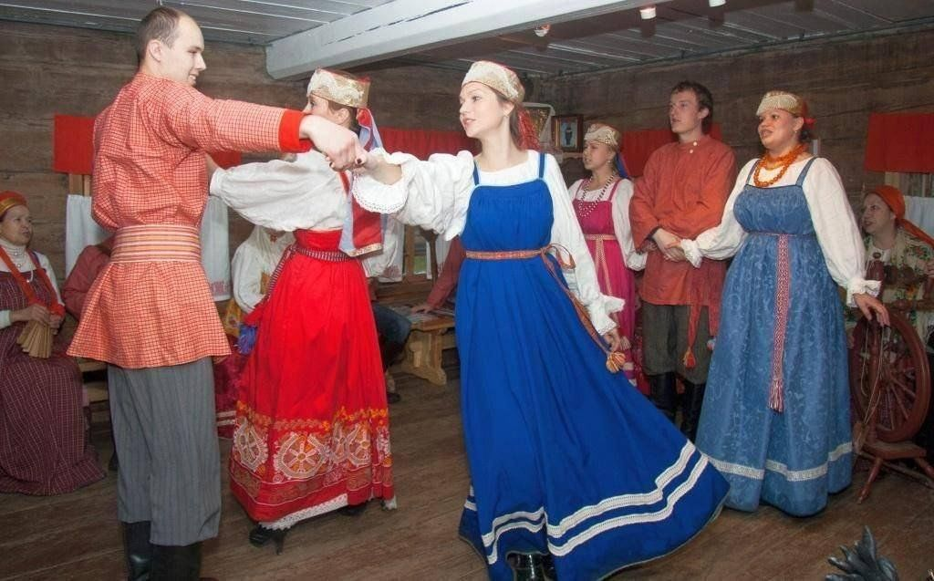

№ 2.
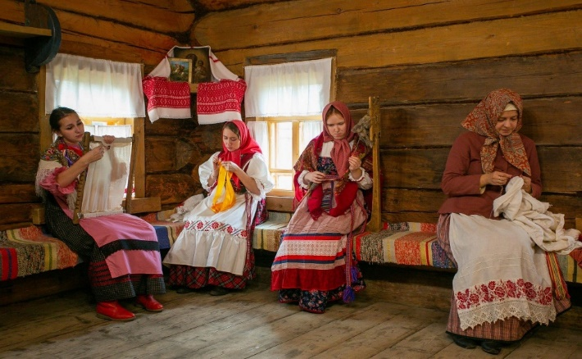

№3.
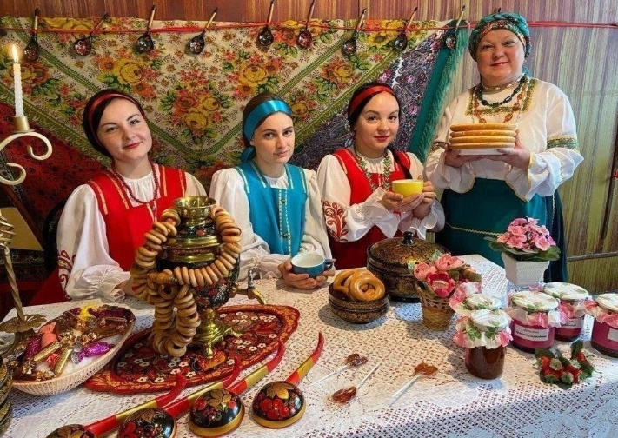

Приложение 2
План:
1)Шутки
2)Соревнование
3)Игра
4)Труд
5)Сюрприз «Б»

Приложение 3 Русские народные потешки и поговорки.
*****
На стене часы висели,
Тараканы стрелку съели,
Мыши гири оторвали,
И часы ходить не стали.
******
А коток, коток, коток,
Кучерявенький лоб,
Украл у бабушки клубок,
И запрятал в уголок,
А бабушка догнала
За чубчик подрала.
***
Чики – чики – чикалочки,
Едет Ваня на палочке,
А Дуня в тележке
Щёлкает орешки!
Прибаутки
- Федул, что губы надул?
- Кафтан прожёг.
- Можно зашить?
- Да иглы нет.
- А велика дыра?
- Один ворот остался
Храбрец
- Я медведя поймал!
- Так веди сюда!
- Так не идёт.
- Так сам веди!
- Да он меня не пускает!
Собака
- Собака, что лаешь?
- Волков пугаю.
- Собака, что хвост поджала?
- Волков боюсь.

***

Стучит, бренчит по улице:
Фома едет на курице,
Тимошка на кошке
По кривой дорожке.
-Куда ,Фома , едешь!
-Еду сено косить.
-А на что тебе сено?
-Коровок кормить.
-На что тебе корова?
-Молоко доить.
-А зачем молоко?
-Ребяток кормить.

Приложение 4. Загадки про диких животных России.

Кто зимой холодной  Ходит злой, голодный?  (Волк) | Травы копытами касаясь,  Ходит по лесу красавец,  Ходит смело и легко,  Рога раскинув широко.  (Лось)
Летом ходит без дороги  Возле сосен и берез,  А зимой он спит в берлоге,  От мороза прячет нос.  (Медведь) | Водяные мастера  Строят дом без топора…  (Бобры)
Хвост пушистый,  Мех золотистый,  В лесу живёт,  Кур в деревне крадёт.(Лиса) | Лежала между ёлками  Подушечка с иголками,  Тихонечко лежала,  Потом вдруг убежала.(Ёжик)
Возле дуба острым рылом  Деловито землю рыл он.  (Кабан) | По полю скачет — ушки прячет,  Встанет столбом — ушки торчком.(Заяц)
Кто с высоких тёмных сосен  В ребятишек шишки бросил  И в кусты, через пенёк,  Промелькнул как огонёк?  (Белка) | У него в полосках спинка,  Хвостик легкий, как пушинка.  Все запасы, как в сундук,  Прячет в дупла …  (Бурундук)
Приложение 5. Кинезиологическая сказка «Лесной домик».
Прежде чем делать кинезиологические упражнения со сказкой, необходимо разучить все упражнение отдельно. Во время исполнения упражнений по ходу чтения сказки каждое движение выполнять по 3-5 раз, в зависимости от сложности упражнения.
Сказка «Лесной домик»
Стоял с лесу домик («дом»). Бежал мимо ёжик («ёжик»). Увидел он чудесный домик, и обошел вокруг него 3 раза («кулак-ребро-ладонь»), зашел в него и стал в нем жить. Бежала мимо лягушка-квакушка («лягушка»). Увидела она домик, очень он ей понравился, попросилась она у ёжика («ёжик»). Пустил ежик лягушку в домик и стали они жить там вдвоем. Весело было им жить пекли они оладушки и играли в ладушки («ладушки-оладушки»: «Мы играли в ладушки – жарили оладушки, так пожарим, повернем и опять играть начнем»). Каждый день им светило ласковое солнышко («солнышко»), вокруг порхали красивые бабочки («бабочка»), а деревья шелестели своими листиками на ветру («дерево»). Однажды они услышали, как кто – то плачет. Ёжик и лягушка выглянули в окошко, и увидели маленького котенка (рука сжата в кулак, лежит на столе), они позвали котенка, и он подбежал к ним («кошка» со словами: «Кулачокладошка, так гуляет кошка»). Котенок рассказал, что потерялся и не знает, что ему делать. Лягушка и ёжик, пригласили котенка жить к себе в дом («дом»). Котенок с радостью забежал в чудесный домик («кошка» со словами: «кулачок-ладошка, так гуляет кошка») и стал жить вместе с лягушкой («лягушка») и ёжиком («ёжик») Ладони под углом друг к другу.
Приложение 6.
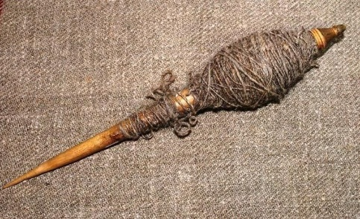
Приложение 7.
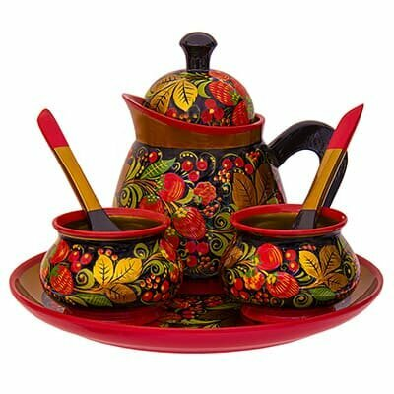
Приложение 8.
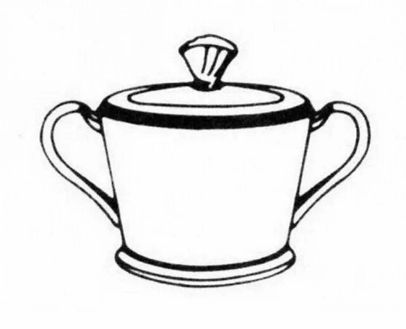 | 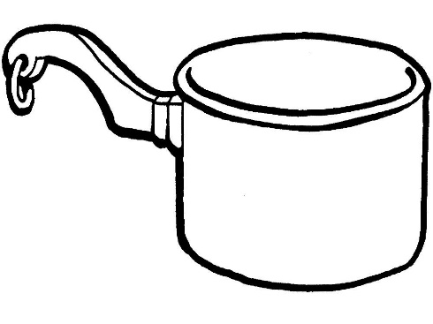
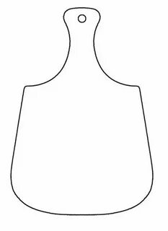 | 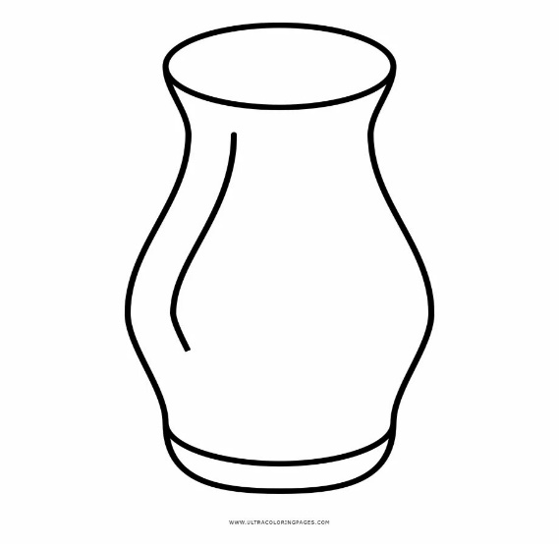

Интернет ресурс:
1)Подборка рифмованных стихов к началу урока. https://multiurok.ru/files/podborka-rifmovannykh-stikhov-k-nachalu-uroka.html
2)Как на Руси принимали гостей . https://dzen.ru/a/W2GG9MmHNgCpm-Ni
3)Картотека «Потешеки и прибаутки»
https://www.maam.ru/detskijsad/poteshki-i-pribautki.html
4)Загадки о диких животных России
https://multiurok.ru/files/zagadki-o-dikikh-zhivotnykh-rossii-dlia-detei.html
5)Кинезиологические сказки
file:///C:/Users/дом/Desktop/Открытое%20занятие%20мое/Кинезиологические%20сказки%20детские.pdf
6) Физминутка https://nsportal.ru/detskiy-sad/fizkultura/2023/05/30/kartoteka-fizminutok
7) Физминутка https://nsportal.ru/detskiy-sad/risovanie/2021/11/22/konspekt-otkrytogo-ood-po-hudozhestvenno-esteticheskomu-razvitiyu

